קשרים וחבל

הקדמה

סיווג לפי חומר

חבל סינטטי

חבל טבעי

כבל

שמירה על החבל

קשרים

חבלים וקשרים
כללי
השימוש בחבלים הינו רב ומגוון, וניתן למצוא סוגי חבלים וקשרים בתחומים וענפים שונים כגון: בתעשייה, חקלאות, ספורט, נופש וכדומה...
בתחום הימי משמשים החבלים למספר רב של תפקידים כגון: הרמת מפרשים, מתיחת מפרשים, קשירת סירות לרציף, קשירת העוגן לסירה ועוד...
תהליך ייצור החבלים וחומר הייצור התפתחו במשך השנים. לפני המהפכה התעשייתית יצרו ושזרו את החבלים בעבודת כפיים מתישה, אך עם פיתוח תעשיית החבלים והעברת הייצור אל המכונות, הפכו החבלים לחזקים ואמינים יותר.
החומר ממנו עשוי החבל ותהליך ייצורו משפיע על שימושו ולכן יש להכיר את החבלים ואת אפיונם.
סיווג החבלים לפי חומר הייצור
החומרים מהם עשויים החבלים נחלקים לארבע קבוצות:
- חבל טבעי.
- חבל סינטטי.
- חבל מעורב.
- כבלי פלדה.
סוגי חבלים טבעיים
- חבל סיזל: עשוי מסיבי צמח האגבה. הוא אינו גמיש, אך חזק יחסית בעיקר כשהוא חדש. הוא כבד, סופג מים וזול. צבעו חום צהבהב והבלאי שלו מהיר.
- חבל פשתן: עשוי מסיבי הקנבס. הוא גמיש ורך. מאריך ימים אך יקר. צבעו לבן אפור.
- חבל מנילה: עשוי מצמח האבקה הגדל בשפע בפיליפינים. הוא חלק וגמיש, קל יחסית וחזק. צבעו חום אדמדם.
- חבל כותנה: עשוי ממוצרי הכותנה השונים ומשמש בעיקר לנוי.
החבלים הסינטטיים:
- הינם תוצר של תעשיות הפלסטיק המגוונות, שנכנסו לשוק. חבלים אלו כבשו את שוק המשתמשים בחבלים עקב מכלול תכונותיהם המעולות ודחקו, תוך כך, את השימוש בחבלים טבעיים.
- יתרונותיו של החבל הסינטטי הם בכך שמשקלו הסגולי נמוך, הוא אינו סופג מים ועקב כך הוא צף במים. כמו כן אינו מאבד את גמישותו במים ואינו נתקף בריקבון או עובש. אורך חייו רב, הוא חזק מאד ונוח לטיפול.
- חסרונו הגדול הוא כי הוא יקר. מעבר לכך הוא נתקף על ידי דלקים, שמנים וחומצות ורגיש מאד לחום ולחיכוך
סוגים של חבלים סינטטיים:
- ניילון: החומר הבסיסי של סוג חבלים זה הינו פחם. תחת שם זה ישנם חבלים כמו ניילון 66, פרלון ופולי אמיד.
- פוליאסטר: החומר הבסיסי של חבלים אלו הינו נפט. כאן נמנים חבלים כמו טרילין, דקרון וטראגל.

כבלי פלדה:
- כבלים חזקים בהרבה מחבלים אך גם פחות גמישים ונוחים לאחיזה בידיים. מבנה הכבל הינו שזור, דהיינו חוטים השזורים לגיד המהווים את הכבל עצמו. ככל שירבו הגידים כן תרבה גמישותו. על כל כבל מסומן את מספר הגידים ואת מספר החוטים בכל גיד.

סיווג החבלים לפי חומר הייצור
קיימות שתי שיטות מרכזיות לסיווג החבלים מבחינת ייצורם:
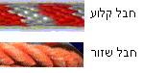
החבל השזור:
- מבנהו הסופי של חבל שזור מורכב ממספר שלבים. הסיבים, המהווים את הבסיס נשזרים לחוטים. החוטים נשזרים לגדילים הגדילים נשזרים לעקרים והעקרים נשזרים לחבל עצמו.
- כיוון השזירה של כל שלב הינו הפוך לכיוון השזירה של השלב הקודם.
- החבל השכיח מכיל שלושה עקרים אך קיימים גם ארבעה.
- חוזק החבל תלוי במספר הגדילים הנשזרים לעקר.
- השימושים של חבל שזור הינם בדרך כלל בחבלי התקשרות ועגינה.
החבל הקלוע:
- חבל קלוע בנוי משני חלקים, לב ומעטפת.
- הלב שזור בצורה מתונה ממספר גדילים.
- על הלב ארוגה המעטפת בצורה של שתי וערב כעין שרוול.
- המעטפת והלב מהווים את החבל עצמו.
- המעטפת עשויה בדרך כלל מחומרים סינטטיים וטבעיים על מנת לשפר את תחושת המגע עם היד.
- השימושים בחבל קלוע הם בדרך כלל למיתרים ומעלנים הדורשים מגע רב בידיים.
כיצד נשמור על החבל?
- אין להשאיר עליו קשרים,יש לשמור על ניקיון החבל וכדאי להימנע מכיפופים ופיתולים בו.
- מידי פעם יש לבדוק את תקינותו של החבל. סיבים קרועים או סימני ריקבון מעידים על חבל לא תקין.
- כאשר אין אנו משתמשים בחבל רצוי לאפסן אותו במקום מאוורר ומוצל.
קשרים
משפחות קשרים:
- קשרי קצה חבל: משמשים כמעצור לקצה החבל מלעבור דרך פתחים קטנים כמו בגלגלת. דוגמא לקשרי קצה חבל - בוהן, בוהן כפול, שמינית.
- קשרי חיבור כשמם כן הם. קשרים אלו משמשים לחיבור בין חבלים. לדוגמא – קשר שטוח, אורגים, אורגים כפול, דייגים.
- קשרי עגינה וסיפון משמשים להיקשרות סירה לרציף או לסירה אחרת. כמו כן אלו הם קשרים אשר משתמשים בהם על הסירה. לדוגמא: קשר טבעת, עוגן, זקף, מוט, מוט כפול, ברווז.
- קשר הצל קשר שאינו מתהדק וניתן להתירו בקלות.

משפחת קשרי קצה חבל:
- קשר בוהן קשר קצה חבל. משמש למניעת פרימת החבל, לעבות קצה חבל. 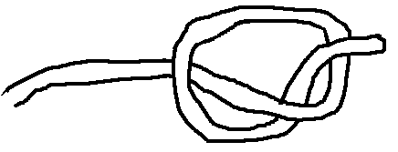
- קשר שמינית: משמש כמו בוהן כמעצור לקצה החבל. נשתמש בקשר זה כאשר קשר בוהן לא יהיה גדול מספיק מלשמש כמעצור. 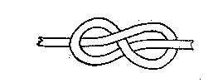
משפחת קשרי חיבור:
- הקשר אורגים הקשר משמש לחיבור שני חבלים אשר בקצהו של אחד מהם יש לולאה או שני חבלים בעלי קטרים שונים. כאשר אין לולאה, רצוי שהחבל העבה יהיה החבל שבו תעשה את הלולאה.
חשוב לשים לב ששני קצוות החבל הקצרים יהיו באותו כוון
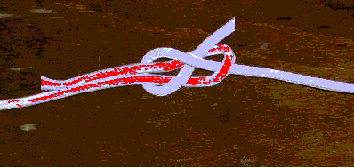
- קשר שטוח הקשר משמש לחיבור שני חבלים בעלי אותו קוטר ואותו סוג. בחבלים בעלי מידות שונות או סוגים שונים הקשר עלול שלא להחזיק מעמד ולהחליק.
חשוב לשים לב בעת הקשירה, פעם ראשונה יד ימין מעל שמאל ובפעם השנייה יד שמאל מעל ימין (או להיפך). אך לעולם לא אותה יד שהייתה עליונה תהיה בפעם השנייה עליונה.
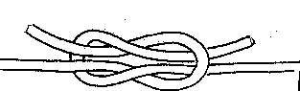
משפחת קשרי עגינה וסיפון:
- קשר מוט קשר יסודי לחיבור חבל למוט, הקשר בעיקרון אינו מחליק, אך הוא נפתח בקלות.
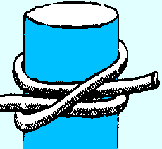
- קשר מוט כפול: החץ מורה על כוון המשיכה
כמו קשר מוט גם המוט הכפול הוא לחיבור חבל למוט. הקשר עמיד יותר למתיחה ובלתי מחליק.
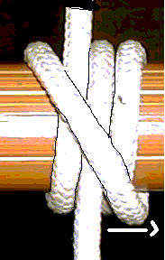
- קשר טבעת כפול: משמש לקשירת חבל למוט או טבעת.
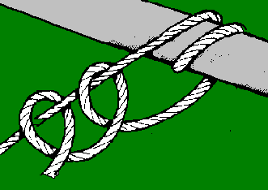
- קשר עוגן: דומה לקשר טבעת אך הוא יותר בטוח. נהוג לחזק את הקצה לחבל בעזרת כריכה כמו שנראה בציור.
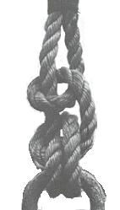
- קשר ברווז: משמש כקשר סיפון.
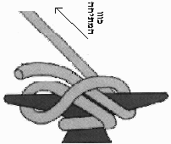
- קשר זקף קשר המשמש בדרך כלל לקשירת חבל החרטום על הזקף בסירה או על הרציף.
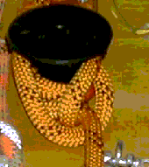

קשר הצלה
- קשר שימושי מאד. כאשר רוצים ליצור בקצה החבל לולאה שאינה מתהדקת. הקשר קל להתרה גם לאחר שעמד בלחצים.
